Mitschrift-AM-Wischounig

19.09.2022

# Differentialgleichungen

## Unterschied Gleichung und Differentialgleichung

| Gleichung | Differentialgleichung |
| --- | --- |
| besteht aus:   * zwei Termen * dazwischen ein „=“   und es ist eine Zahl gesucht | besteht aus einer (Funktion und einer) Ableitung  und es ist eine Funktion gesucht |

Beispiel:

* Eine Lösung:   
  Weitere Lösungen
* gleichmäßig beschleunigte Bewegung  
     
     
  Wenn die gesuchte Funktion, selbst nicht in der Dgl vorkommt, sondern nur als Ableitung, lässt sich die Dgl durch integrieren lösen.
* Lösung:
* Lösung
* Lösung
* Lösung
* Lösung Lösung

## Ordnung

Die Ordnung der höchsten auftretenden Ableitung in der Dgl heißt Ordnung der Dgl. Dgl haben unendlich viele Lösungen, aber die allgemeine Lösung einer Dgl n-ter Ordnung lässt sich mit Hilfe von n-Konstanten angeben.

Beispiel:

Allgemeine Lösung aus der Dgl

Spezielle Lösung aus der Allgemeinen Lösung und den Anfangswerten:  
Anfangswerte einsetzen  
 (! eine) spezielle Lösung

Durch Angabe von n-Anfangswerten, wird aus den n-unendlich Lösungen eine spezielle Lösung ausgewählt.

## Grafische Interpretation von Dgl

Die Dgl gibt zu jedem und die Steigung vor.

### Richtungsfeld

Ein Bild, das Text, gefliest enthält.

Eine Lösung der Dgl muss in jedem Punkt die vorgegebene Steigung haben. Offensichtlich gibt es unendlich viele Lösungen, aus denen eine, durch Angabe des Startpunktes (Anfangswert) ausgewählt wird.

Hausaufgabe vom 19.09.2022 bis zum 26.09.2022:  
3.10e  
3.11c  
3.23b

## Rechnen mit Beträgen

…eine beliebige Zahl ∈ R  
 …eine beliebig positive Zahl  
 … eine beliebige pos- oder negative Zahl

## Methode „Trennung der Variablen“

Eine Dgl erster Ordnung mit der Form  
   
heißt Dgl mit trennbaren Variablen.

Beispiel

Nein  
 Ja

### Sie lassen sich mit folgender formaler Vorgehensweise lösen:

1. wird als angeschrieben
2. Man dividiert durch und „multipliziert“ mit
3. Man setzt Integralzeichen auf beide Seiten und integriert
4. Man formt auf y(x) um

Beispiel

Beispiel

Beispiel: Entladung eines Kondensators

Beispiel:

Beispiel: Logistisches Wachstum

Beispiel:

Beispiel: Laden von Kondensatoren

Beispiel: 3.26

### Form einer linearen Gleichung

## Lineare Differentialgleichungen 1. Ordnung

Eine lineare Dgl 1. Ordnung ist eine Dgl der Form: Ist eine konstante Funktion, liegt eine lineare Dgl 1. Ordnung mit konstanten Koeffizienten vor. Ist , heißt die Dgl homogen, sonst inhomogen

Beispiel

* linear, nicht konstanter Koeffizient, homogen
* linear, konstanter Koeffizient, inhomogen
* nicht linear, konstanter Koeffizient, inhomogen
* nicht linear, (konstanter Koeffizient), homogen
* kein konstanter Koeffizient, homogen

Steht die unabhängige Variable für die Zeit….

Beispiel

Lineare Dgl lassen sich wie folgt lösen:

1. null setzten und die homogene Dgl lösen homogene Lösung
2. Eine Lösung der inhomogenen Dgl finden.->partikuläre Lösung
3. Homogene und partikuläre Lösung addieren, um die allgemeine Lösung zu bekommen.->
4. Falls Anfangsbedingung gegeben, einsetzen -> spezielle Lösung

Zu 1.   
   
   
   
 |

y(x) = +-

Zu 1.   
Ansatz

Zu 1.

Zu 1. Wie findet man eine partikuläre Lösung? Man ersetzt in der homogenen Lösung die Konstanten durch unbekannte Funktionen und verwendet das Ganze als Ansatz.

Beispiel:

Zu 1.

Zu 2) C durch c(x) ersetzen   
 in die inhomogene Dgl einsetzen

Zu 3.

Diese Vorgehensweise wird „Variationen der Konstanten“ genannt, da Variablen zu Funktionen wurden.

# Lineare Differenzialgleichung 2. Ordnung mit konstanten Koeffizienten

## Einschub: Komplexe Exponentialfunktion

Es ist eine komplexe Zahl mit

### Euler‘sche Formel

Daraus folgt

Realteil:   
Imaginärteil:

Cosinus ist eine gerade Funktion <=   
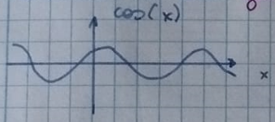

Sinus ist eine ungerade Funktion <=   
Ein Bild, das Shoji, gefliest, Toilette, schmutzig enthält.

Deswegen:

Eine Differentialgleichung der Form heißt lineare Differentialgleichung 2. Ordnung mit konstanten Koeffizienten  
 … Koeffizienten  
 …Störfunktion, Inhomogenität

## Beispiele:

=0 linear, 2.Ordnung, homogen, konstanter Koeffizient

linear, 2.Ordnung, homogen, nicht konstanter Koeffizient

linear, 2.Ordnung, inhomogen, nicht konstanter Koeffizient

nicht linear

nicht linear

## Die Lösungsstrategie …

… ist gleich wie bei linearen Differentialgleichungen 1. Ordnung. Zuerst wird die homogene Differentialgleichung gelöst (per Exponentialeinsatz), dann eine Lösung der inhomogenene Gleichung gesucht (per Ansatz), dann zur homogenen Lösung addiert

### Euler’sche Formel

|  |
| --- |

Wie bei ( => ) benötigt man Anfangswerte zur Bestimmung der zwei Konstanten, und zwar und (eindeutige Lösung).

## Lösen von Differentialgleichungen 2. Ordnung

### Schritt 1) homogene Lösung finden

Setzen in die homogene Differentialgleichung den Exponentialansatz

|

charakteristische Gleichung der Differentialgleichung

#### Es gibt drei Lösungsfälle:

#### a) Zwei reelle Lösungen für

|  |
| --- |

2 reelle Lösungen. Summe zweier Exponentialfunktionen

#### b) zwei komplex konjugierte Lösungen für

=  
 =

Gedämpfte Schwingung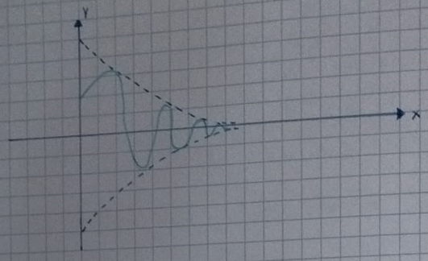

Der Realteil der Lambdas ist allein für die Dämpfung zuständig (rein aus p!)). Der Imaginärteil ist für die Winkelfunktion zuständig.

#### c) eine reelle Doppellösung

Folgendes nicht richtig:

Da nur eine Konstante hat, obwohl 2 gebraucht werden.

Wir haben somit nur ein Teil von gefunden:

##### Versuch „Variation der Konstanten“

Ansatz:

]

Einsetzen in homogene Differentialgleichung:

|

in Ansatz einsetzen

„In der Physik aperiodischer Grenzfall“

Summe aus Exponentialfunktion und „*“

### Schritt 2) Partikuläre Lösung finden

|  | **Ansatz für** |
| --- | --- |
|  |  |
|  |  |
|  |  |
| wenn dann | wenn |
| sonst |
|  | wenn |
| wenn |

3.80e)

…

3.80b)

3.80d)

3.80f)

3.80h)

## Schwingungen

### Feder-Masse-System

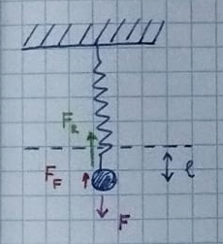

Federkraft (Hook’sches Gesetz)  
 F äußere Kraft auf Masse  
 F_R=-c*v Reibung, Luftwiderstand

|  |
| --- |

Ein Bild, das Draht, Whiteboard, Haufen, Gestell enthält.

und haben Einfluss auf . Je härter die Feder desto größer ist k (mehr Reibung) und desto langsamer ist die Schwingung. Bei zu starker Reibung entsteht die Situation des Krichfalls, dabei ist zu wenig Energie da, um überzuschwingen.

Ist die Reibung ausreichend groß, hat die Lösungsformel für die charakteristische Gleichung keine negative Diskriminante mehr:

Wenn ausreichend groß =>schwingt Verhältnis zwischen und

=> Zwei reelle Lösungen =>

Ist die Reibung klein, hat zwei konjungiert komplexe Lösungen:  
   
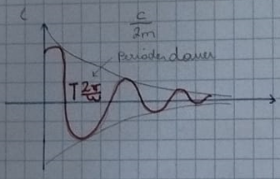

Speziell: ohne Reibung =>

### Elektrischer Schwingkreis

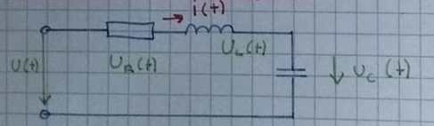

=>   
   
 |

|  |
| --- |

je größer R desto mehr Reibung und desto schneller hört es auf zu schwingen  
R „Reibung“ dämpft die Schwingung. Kein R verursacht eine unendliche Schwingung (schwingt zwischen und )  
C kleinerer Kondensator schneller voll, schnellere Schwingung  
C entspricht 1/R  
L entspricht dem m des Pendels. Je kleiner , desto kleiner Gegenstromrichtung. Je größer, desto langsamer schwingt es ()

### Fadenpendel

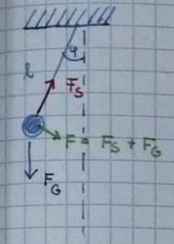 Ein Bild, das Text enthält.

)  
   
   
   
 wenn

|  |
| --- |

#### Erzwungene Schwingung

Das schwingungsfähige System wird von außen sinusförmig mit angetrieben

Eigenfrequenz des ungestörten Systems, wenn reibungsfrei  
 Eigenfreuquenz mit Reibung (geringere als )  
 „Äußere Frequenz“

Ansatz :

(von außen anschupfen) externe Störfunktion

:   
 : =>

=>

Stationäre Lösung:

Man sieht:

* Die stationäre Lösung bei sinusförmigem Ausgang mit Kreisfrequenz ist sinusförmig! Mit selben aber phasenverschoben nach hinten um den .
* Die Amplitude ist proportional zur Störungsamplitude
* Die Amplitude ist am größten, wenn der Nenner am kleinsten ist, also der Ausdruck unter der Wurzel am kleinsten ist, also   
   -> min. |  
     
   || 1. Lösung   
   => 2. Lösung   
  wenn Dämpfung zu groß kein Maximum. Schwingt am höchsten beim Maximum  
  => Die Amplitude hängt auch vom erregenden ab!

Eigenschwingung ohne Dämpfung   
Eigenschwingung mit Dämpfung   
(Maximale Amplitude) Resonanzfrequenz

